志賀直哉旧居 奈良学園公開文化講座(2024年前期)

第67回《『源氏物語』を読む――桐壺巻①――》
2024年3月27日（水）14：00～16：00 講師 鍵本有理 奈良学園大学人間教育学部准教授
古典文学の中でも人気の高い『源氏物語』。今年は「桐壺巻」から、名場面を3回に分けて読むこととします。
初回は源氏物語を読むための基本的な知識（全体の構成や主要な登場人物など）についてお話ししたのち、有名な冒頭部から桐壺更衣の死までを見ていきます。
２回目以降は残された若君と帝の様子、藤壺女御の登場と源氏の元服などについて取り上げます。実際に原文を読みながら古典の面白さを味わっていきましょう。
第68回《古武道へのいざない》
2024年4月22日（月）14：00～16：00 講師 柳生久志 武神館古武道最高位師範
武神館古武道では、素手の技から入り、剣、棒、槍、薙刀、十手、手駒など様々な武器を使った組手稽古が中心である。古武道は、現代の武道の元となった伝統武芸であり、古の護身術のようなものが型として残されてきたもの。流派の内容は、戸隠流忍法体術、玉虎流骨指術、九鬼神伝流八方秘剣術などである。海外の軍や警察関係者が日本で修得して自国で広めたことから全世界に広がっているが、日本の人達にこそ関心をもってもらいたいと考えている。
第69回《菓子の歴史とこぼれ話》
2024年5月27日（月）14：00～16：00 講師 菊屋英寿（えいじゅ） 御菓子司 本家菊屋 二十六代目
何かと始まりの奈良、菓子も奈良が発祥になります。そんな菓子にまつわるこぼれ話をさせて頂きたいと思います。菓子の始まりは果物、神様にお供えした柑橘類で日本固有種の「大和橘」は奈良を舞台にした伝承があります。御祝の席に使われる紅白上用饅頭も奈良で始まりましたし、鶯餅の原型も奈良が発祥です。菓子屋の亭主の話をお気楽に聞いて頂けましたら幸いです。
第70回《国宝と関わって》
2024年6月10日（月）14：00～16：00 講師 小西正文 興福寺国宝館・元館長
興福寺国宝館などの仏像、絵画、工芸品など奈良の古文化財の保存、修復についての四方山話を中心に、奈良の古美術の鑑賞、管理の長年の経験に基づく、要点とその意義を広い視野に立って座談風で披露する。
第71回《『源氏物語』を読む――桐壺巻②――》
2024年6月26日（水）14：00～16：00 講師 鍵本有理 奈良学園大学人間教育学部准教授
3月の講座に引き続き、『源氏物語』の「桐壺巻」を取り上げます。
今回は桐壺更衣の死後、悲嘆に暮れる帝や更衣の母の様子と、若君（のちの源氏）の成長ぶりについて読み進めることとします。また、大河ドラマにちなんで、作者紫式部に関するエピソードも適宜紹介していきます。
◆参加費 | 各回350円 入館料込 （奈良学園教職員、在籍者は無料です）
◆定 員 | 各回25名（事前申込先着順）※定員になり次第、申込を締め切ります
◆会 場 | 志賀直哉旧居（奈良学園セミナーハウス）奈良市高畑町1237-2
◆申 込 | 志賀直哉旧居（0742-26-6490）（seminar@naragakuen.jp）にお申し込みください
◆主 催 | 学校法人奈良学園志賀直哉旧居（奈良学園セミナーハウス）
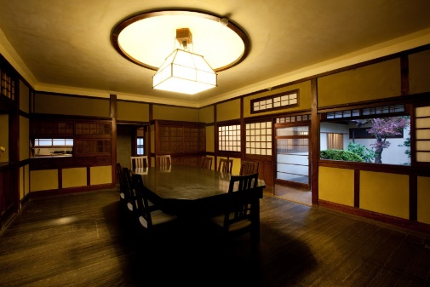
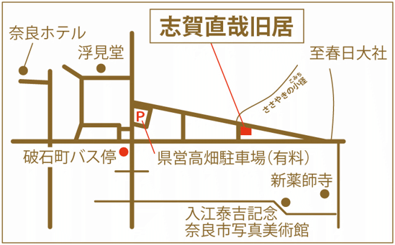

志賀直哉旧居HP

